Проектозакон

на Федералното министерство на здравеопазването

Пета наредба за изменение на приложението към Закона за новите психоактивни вещества

А. Проблем и цел

Появата и разпространението на все по-нови химически варианти на нови психоактивни вещества (НПВ) на пазара на наркотици пряко или косвено застрашава здравето на хората и населението.

Поради молекулярното структурно разнообразие и сложност на НПВ новите варианти на тези вещества не са обхванати (частично) от съществуващите групи вещества в Закона за новите психоактивни вещества (ЗНПВ). За да се обхванат всички варианти, които според новите научни доказателства представляват риск, сравним с този, който вече е обхванат от съществуващите групи вещества, се изисква непрекъснато актуализиране на групите вещества в приложението към ЗНПВ.

Целта на настоящата наредба е да се включат тези нови психоактивни вещества в ЗНПВ и вследствие на това да се ограничат разпространението и злоупотребата с тези вредни варианти и да се позволи или, в зависимост от случая, да се улесни наказателното им преследване.

Б. Решение

Приложението към ЗНПВ ще бъде адаптирано към настоящото състояние на научните познания чрез актуализиране на определени групи вещества, за да се включат допълнителни НПВ. Разширяването се отнася до групите вещества канабимиметици/синтетични канабиноиди и бензодиазепини и групата вещества на съединенията, получени от триптамин. Необходимото преразглеждане на приложението към ЗНПВ също се използва като възможност за преработване и изясняване на приложението.

В. Алтернативи

Няма.

Г. Бюджетни разходи, с изключение на разходите за привеждане в съответствие

Допълнителните изисквания, произтичащи от разходите за спазване на законодателството на федерално равнище, трябва да бъдат покрити както финансово, така и по отношение на планирания персонал в съответните раздели на бюджета.

Е. Разходи за съответствие

Е.1 Разходи за спазване на законодателството за гражданите

Гражданите не поемат никакви допълнителни разходи за спазване на изискванията.

Е.2 Разходи на предприятията за спазване на изискванията

Предприятията не понасят допълнителни разходи за привеждане в съответствие.

Е.3 Разходи за съответствие за администрацията

Администрацията не поема никакви допълнителни разходи за спазване на изискванията.

Е. Допълнителни разходи

Няма.

Проектозакон на Федералното министерство на здравеопазването

Пета наредба за изменение на приложението към Закона за новите психоактивни вещества [1]*

От дата...

Въз основа на раздел 7 от Закона за новите психоактивни вещества, изменен с член 93 от Наредбата от 19 юни 2020 г. (Федерален държавен вестник (BGBl. I, т. 1328), във връзка с раздел 1, параграф 2 от Закона за адаптиране на компетенциите от 16 август 2002 г. (BGBl. I, т. 3165) и Организационна заповед от 8 декември 2021 г. (BGBl. I, т. 5176), Федералното министерство на здравеопазването, съгласувано с Федералното министерство на вътрешните работи и Общността, Федералното министерство на правосъдието и Федералното министерство на финансите и след консултация с експерти, разпорежда следното:

Член 1

Приложението към Закона за новите психоактивни вещества от 21 ноември 2016 г. (Федерален държавен вестник (BGBl.) I, стр. 2615), последно изменено с член 1 от Наредбата от 14 март 2023 г. (BGBl. I бр. 69 от 2023 г.) се заменя с текста в приложението към настоящата наредба.

Член 2

Настоящата наредба влиза в сила в деня след нейното обнародване.

Това беше одобрено от Бундесрата (Федералния съвет).

Приложение към член 1

Приложение

**Предварителни бележки**

Определенията за групи вещества в точки 1—7 включват всички възможни заредени форми, стереоизомери и соли на включено в списъка вещество. За заредените форми и соли всички ограничения на молекулното тегло, включени в определенията на групите вещества, се прилагат само за частта от молекулата, която изключва насрещния йон. Определенията на групата вещества обхващат също така всички възможни заместени с изотопи съединения съгласно следните определения на група вещества.

# 1. Съединения, получени от 2-фенетиламин

Съединение, получено от 2-фенетиламин, е всяко химично съединение, което може да бъде получено от основна структура от 2-фенилетан-1-амин (с изключение на самия 2-фенетиламин), има максимална молекулна маса 500 u и съответства на модулната структура на структурен елемент А и структурен елемент В, описани по-долу.

Пръстенова

система

R

n

R1

N

R2

R4

R3

R5

R6

|  |  |
| --- | --- |
| **Структурен елемент А** | **Структурен елемент Б** |

Това включва химични съединения с основна структура катинон (2-амино-1-фенил-1-пропанон):

Пръстенова

система

R

n)

R1

N

R2

R4

R3

O

|  |  |
| --- | --- |
| **Структурен елемент А** | **Структурен елемент Б** |

Вещества, които, въпреки че отговарят на определението за тази група вещества, имат ядро или основна структура, посочена в определенията на групата вещества, посочени в точки 2—7, и не са обхванати от определението на тази група вещества, не се включват в група вещества № 1.

## 1.1 Структурен елемент А

Следните пръстеновидни системи или структури са включени за структурен елемент А, като структурен елемент В може да бъде разположен на всяко място върху структурен елемент А: Фенил‑, Нафтил‑, Тетралинил‑, Метилендиоксифенил‑, Етилендиоксифенил‑, Фурил‑, Пиролил‑,Тиенил‑,   
Пиридил‑, Бензофуранил‑, Дихидробензофуранил‑, Инданил‑, Инденил‑, Тетрахидробензодифуранил‑, Бензодифуранил‑, Тетрахидробензодипиранил‑, Циклопентил‑ и циклохексилов пръстен.

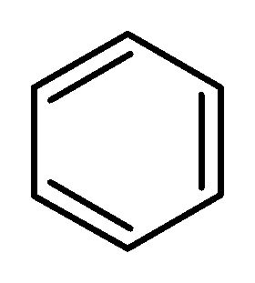 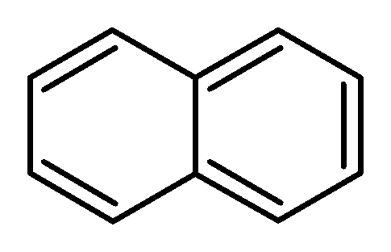

Фенил- Нафтил-

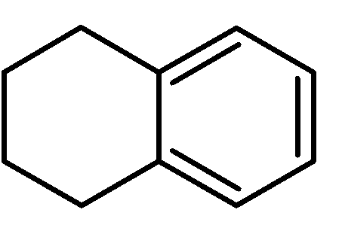 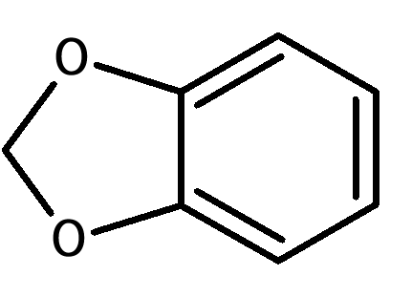

Тетралинил- Метилендиоксифенил-

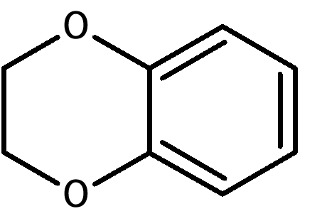 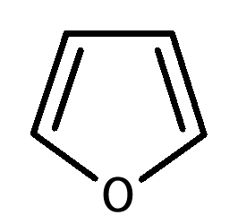

Етилендиоксифенил- Фурил-

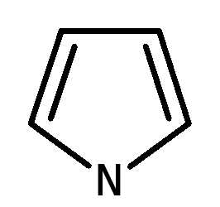 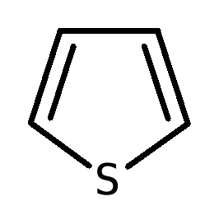 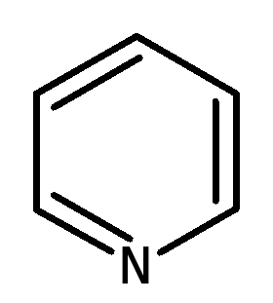

Пиролил- Тиенил- Пиридил-

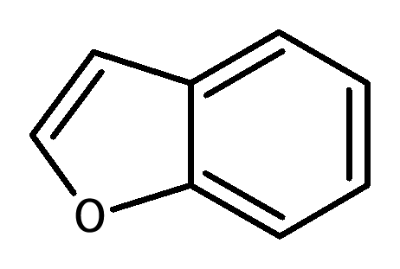 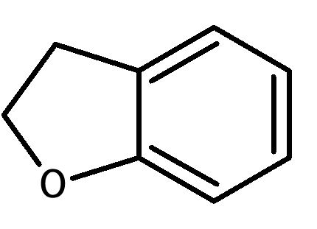

Бензофуранил- Дихидробензофуранил-

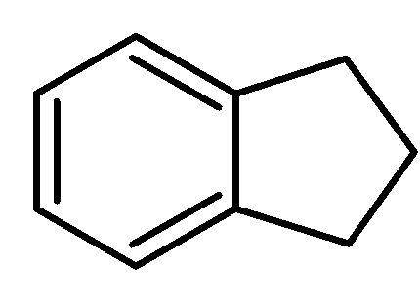 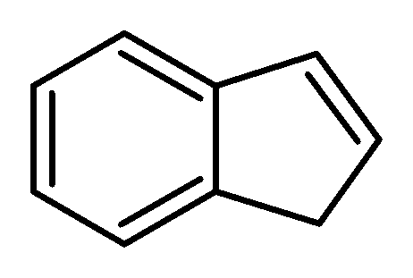

Инданил- Инденил-

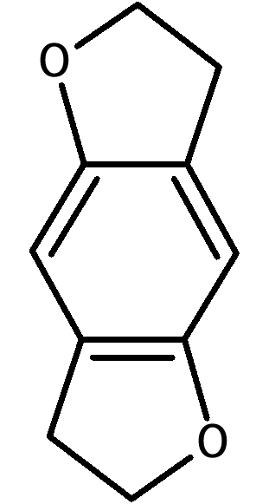 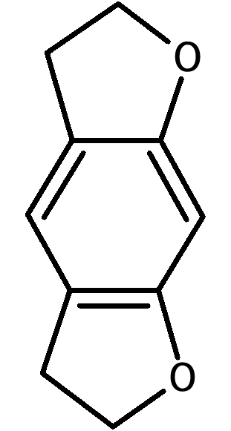 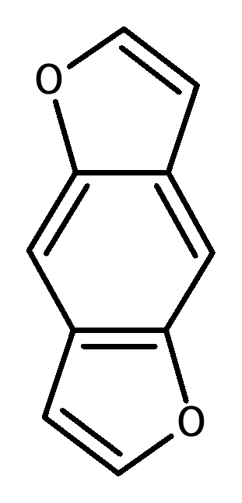 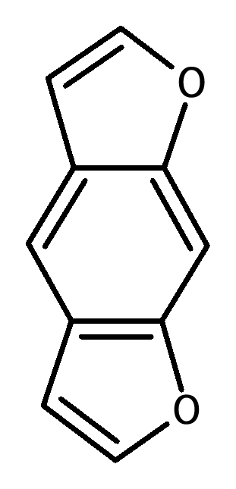

Тетрахидробензодифуранил- Бензодифуранил-

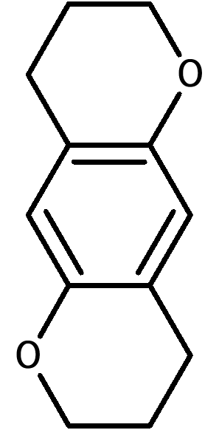 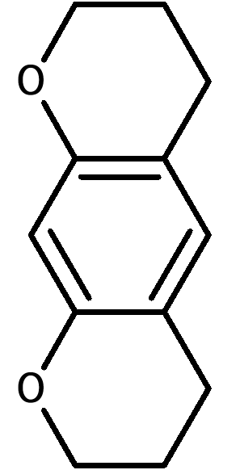  

Тетрахидробензодипиранил- циклопентил- Циклохексил-

Тези пръстенови системи могат да бъдат заместени във всяка позиция със следните атоми или атомни групи (Rn):

Водород, флуор, хлор, бром, йод, алкил (до C8), Алкенил (до C8), Алкинил (до C8),   
Алкокси (до C7), Карбокси, алкилсулфанил (до C7) и нитро групи.

Изброените атомни групи също могат да бъдат заменени с произволни химически възможни комбинации от елементите въглерод, водород, азот, кислород, сяра, флуор, хлор, бром и йод. Заместителите, образувани по този начин, могат да имат непрекъсната дължина на веригата от максимум осем атома (без да се броят водородните атоми). Атомите на пръстеновите структури не са включени в броя.

Молекулите, в които Rn създава циклични системи, които са анелирани към структурния елемент A, не са обхванати от определението за група вещества.

## 1.2 Структурен елемент Б

2-аминоетиловата странична верига на структурен елемент В може да бъде заместена със следните атоми, атомни групи или пръстеновидни системи:

a) R1 и R2 върху азотния атом:

Водород, алкил (до C6), Циклоалкил (размер на пръстена до C6), Бензил, алкенил (до C6), Алкинил (до C6), Алкилкарбонил (до C6), Алкилоксикарбонил- (алкилни остатъци до С6), Алкилтиокарбонил- (алкилни остатъци до С6), Алкилкарбамоил- (алкил остатък до С6), Арилкарбонил- (арилни остатъци до С10), Хидрокси и аминогрупи. Той включва също вещества, при които азотният атом е част от неароматна наситена или ненаситена циклична система (напр. пиролидинил, пиперидинилни пръстени). Възможно е затваряне на пръстена на азотния атом, включващ части от структурния елемент B (остатъци R3 до R6). Получената молекулна структура трябва да отговаря на 1.2, буква а) по отношение на заместителите дори без затваряне на пръстена към структурния елемент B. Получените пръстенови системи могат да съдържат елементите въглерод, кислород, сяра, азот и водород. Тези пръстенови системи могат да съдържат пет до седем атома. Възможна е двойна връзка като мост към структурен елемент В. Остатъците R1/R2 могат да присъстват само като двойно свързан радикал (иминова структура) в пръстеновата система, получена в резултат на затваряне на пръстена с части от структурния елемент В.

В групата вещества на съединенията, получени от 2-фенетиламин, не са включени съединенията, в които азотният атом е включен директно в циклична система, която е свързана със структурен елемент А.

Заместителите R1 и R2 могат да продължат да бъдат заменяни (в случай на затваряне на пръстена само след затваряне на пръстена) с всякакви химически възможни комбинации от елементи въглерод, водород, азот, кислород, сяра, флуор, хлор, бром и йод. Получените заместители R1/R2 могат да имат непрекъсната верига с максимална дължина от десет атома (без да се броят водородните атоми). Атомите на пръстеновите структури не са включени в броя.

б) R3 и R4 на атом С1 и R5 и R6 на атом С2:

Водород, флуор, хлор, бром, йод, алкил (до C10), Циклоалкил (размер на пръстена до C10), Бензил, фенил, алкинил (до C10), Алкинил (до C10), Хидрокси, алкокси (до C10), Алкилсулфанил- (до C10) и алкилоксикарбонилови групи (алкилни остатъци до С10), включително химични съединения, при които заместването може да доведе до затваряне на пръстена със структурен елемент А или пръстенови системи, съдържащи остатъците R3 до R6. Тези пръстенови системи могат да се състоят от четири до шест атома.

Изброените атомни групи и пръстенови системи могат също да бъдат заменени с всякакви химически възможни комбинации от елементите въглерод, водород, азот, кислород, сяра, флуор, хлор, бром и йод. Получените заместители от R3 до R6 могат да имат максимална непрекъсната дължина на веригата от дванадесет атома (без да се броят водородните атоми). Атомите на пръстеновите структури не са включени в броя.

Ако остатъците R3 към R6 са част от пръстенова система, съдържаща азотния атом на структурен елемент В, ограниченията, посочени в буква а), се прилагат за други заместители.

в) Карбонилна група в бета позиция по отношение на азотния атом (т.нар. „bk производни“, вж. фигурата на базовата структура на катинона в точка 1: R5 и R6 на атома C2:   
Карбонилна група (C=O)

## 2. Канабимиметични средства/синтетични канабиноиди

**2.1 Съединения, получени от индол, пиразол и 4-хинолон**

Канабиноид или синтетичен канабиноид от съединенията, получени от индол, пиразол или 4‑хинолон, е всяко химично съединение, което съответства на модулната структура, описана по-долу, като се използва структурен пример с основна структура. Съединението е свързано с мостов остатък в определена позиция по мост и носи странична верига в определена позиция на основната структура.

Фигурата показва модулния дизайн за 1-флуоро-JWH-018:

Мост



Странична верига

Структура на ядрото

Остатъци от мостове

1-флуоро-JWH-018 има основна структура от индол-1,3-диил, карбонилов мост в позиция 3, 1-нафтилов мост и 1-флуорпентилова странична верига в позиция 1.

Основната структура, мостът, мостовият радикал и страничната верига се определят, както следва:

## 2.1.1 Структура на ядрото

Основната структура включва пръстеновите системи, описани по-долу с букви от а до з. Пръстените на буквите от а до ж могат да бъдат заменени в позициите, показани на следните фигури, с всяка комбинация от атоми водород, флуор, хлор, бром, йод и фенил, метил, метокси и нитро групи като атомни групи (остатъци R1 към R3).

Радикалът R на съединенията, получени от 4-хинолон (буква з), може да се състои от един от следните атоми или следните атомни групи: Водород, флуор, хлор, бром, йод и фенилтиогрупа (прикрепена чрез сяра към основната структура).

Вълнообразната линия показва мястото за свързване на моста. Прекъснатата линия показва мястото на свързване за страничната верига:

1. Индол-1,3-диил (X = CH,C-CH3, C-F, C-Cl, C-Br и C-I) и индазол-1,3-диил (X = N) (свързващо място за моста в позиция 3, свързващо място за страничната верига в позиция 1)

X = CH, C-CH3, C-F, C-Cl, C-Br, C-I или N

1. 4-, 5-, 6- или 7-азаиндол-1,3-диил (X = CH, C-CH3, C-F, C-Cl, C-Br и C-I) и 4-, 5-, 6- или 7-азаиндазол-1,3-диил (X = N) (свързващо място за моста в позиция 3, свързващо място за страничната верига в позиция 1)



съответно:

X = CH, C-CH3, C-F, C-Cl, C-Br, C-I

или N

Производни на 4-аза

Производни на 5-аза

Производни на 7-аза

Производни на 6-аза

1. 1*H*-Индол-2-он-1,3-диил

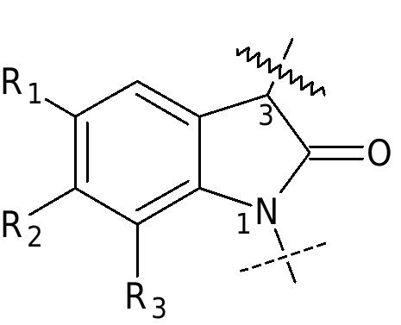

1. Карбазол-1,4-диил  
   (свързващо място за моста на позиция 4, свързващо място за страничната верига на позиция 1)
2. бензимидазол-1,2-диил-изомер I  
   (свързващо място за моста в позиция 2, свързващо място за страничната верига в позиция 1)



1. бензимидазол-1,2-диил-изомер II  
   (свързващо място за моста в позиция 1, свързващо място за страничната верига в позиция 2)

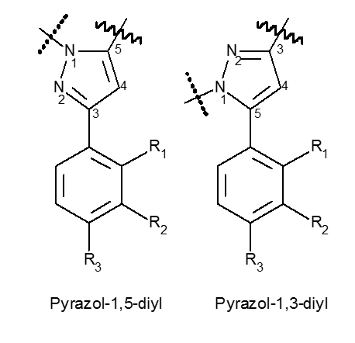

1. Пиразол -1,5-диил  
   (свързващо място за моста в позиция 5, свързващо място за страничната верига в позиция 1)  
   и

Пиразол-1,3-диил  
(свързващо място за моста в позиция 3, свързващо място за страничната верига в позиция 1)

Пиразол-1,3-диил

Пиразол-1,5-диил



1. 4-хинолон-1,3-диил  
   (свързващо място за моста в позиция 3, свързващо място за страничната верига в позиция 1)

## 2.1.2 Мост на основната структура

Мостът на основната структура включва следните структурни елементи, които са свързани с мястото на основната структура, посочено в параграф 2.1.1:

1. Карбонил, метилен-карбонил (CH2 група, свързана с основната структура) и азакарбонилова група,
2. Карбоксамидна група (карбонилна група, свързана с основната структура), включително въглеродни и водородни заместители върху амидния азот, които заедно с позиция 2 от основната структура на индола (точка 2.1.1, буква а): X = CH) образуват шестчленен пръстен и група метилен карбоксамидо (CH2 група, свързана с основната структура),
3. Карбоксил (въглеродна група, свързана с основната структура) и метилен карбоксилна група (CH2 група, свързана с основната структура),
4. азотни хетероцикли, директно свързани към основната структура, която може да съдържа и други азотни, кислородни или серни атоми, с размер на пръстена до пет атома и двойна връзка с азотния атом в точката на свързване,
5. хидразонна група с двойно свързване от азот до позиция 3 на основната структура към точката 2.1.1, буква в).

## 2.1.3 Остатъци от мостове

a) Остатъкът от моста може да съдържа комбинации от атомите въглерод, водород, азот, кислород, сяра, флуор, хлор, бром или йод, които могат да имат максимална молекулна маса 400 u и могат да включват следните структурни елементи:

аа) всякакви заместени наситени, ненаситени или ароматни пръстенови структури, включително полицикли и хетероцикли, които се свързват с моста също чрез заместител;

бб) произволно заместени верижни структури с поне един въглероден атом, включително хетероатомите, с непрекъсната дължина на веригата не повече от дванадесет атома (без да се броят водородните атоми).

б) Мостовете с възможност за свързване на няколко мостови остатъци, например мостове към 2.1.2, буква б), г) или д), могат също да носят няколко мостови остатъци, както е определено в точка 2.1.3, буква а), буква аа) и точка 2.1.3, буква а), буква бб). Ограничението за молекулна маса от общо 400 u се отнася за сумата от остатъците на моста.

## 2.1.4 Странична верига

Страничната верига може да съдържа всякаква комбинация от атомите въглерод, водород, азот, кислород, сяра, силиций, флуор, хлор, бром и йод, освен ако те не са ограничени в букви а) и б). Страничната верига трябва да има максимална молекулна маса от 300 u и да е свързана с точката на основната структура, посочена в точка 2.1.1. Страничната верига може да съдържа следните структурни елементи:

а) произволно заменени верижни структури с най-малко един въглероден атом, които могат да съдържат само кислород и серни и силициеви атоми във веригата в допълнение към други въглеродни атоми и имат непрекъсната дължина на веригата от три до максимум десет атома (без да се броят водородните атоми), като се вземат предвид хетероатомите,

б) наситени, ненаситени или ароматни пръстеновидни структури с общо един до четири въглеродни атома, които са пряко прикрепени или свързани чрез въглеводороден мост (наситени или мононенаситени, разклонени или неразклонени, незадължително заместени на позиция 2) и имат три до седем пръстенни атома, включително полицикли и хетероцикли. В полициклите всеки пръстен може да има от три до седем пръстенови атома. Освен въглерод, хетероциклите могат да имат кислород, азот и сяра в пръстена. Възможната свободна валентност на азотен атом в пръстена може да носи водороден атом или метилов или етилов остатък.

**2.2 Съединения, получени от 3-сулфониламидобензоена киселина**

Тази отделна група канабимиметици/синтетични канабиноиди, които нямат модулния състав, описан в алинея 2.1, включва веществата, които имат една от основните структури, описани в алинея 2.2.1, които могат да съдържат заместителите, описани в алинея 2.2.2, и които имат максимална молекулна маса 500 u.

**2.2.1 Структура на ядрото**

Структурата на ядрото включва молекулите, описани по-долу в букви а) и б). Те могат да бъдат заместени в позициите, показани на следващите фигури, с атомите или атомните групи, както е посочено в точка 2.2.2 (остатъци от R1 до R4):



1. 3-сулфониламидо бензоати
2. 3-сулфониламидо бензамиди

**2.2.2 Остатъци R1, R2, R3 и R4**

a) Остатък R1 може да се състои от един от следните атоми или следните атомни групи: Водород, флуор, хлор, бром, йод, метилова, етилова и метоксилна група.

б) Остатък R2 може да се състои от една от следните пръстеновидни системи: Фенилов, пиридилов, кумилов, 8-хинолинов, 3-изохинолинов, 1-нафтилов или адамантилов остатък. Освен това тези пръстенови системи могат да бъдат заместени с произволни комбинации от следните атоми или атомни групи: Водород, флуор, хлор, бром, йод, метокси, амино, хидрокси, циано, метил и фенокси групи.

в) Остатъци R3 и R4 могат да се състоят от водородни атоми, метил, етил, пропил и изопропилови групи в произволни комбинации. Остатъци R3 и R4 могат също да образуват наситена пръстенова система с размер до седем атома, включително азотния атом. Тази пръстенова система може да съдържа останалите елементи азот, кислород и сяра и да носи всякаква комбинация от водород, флуор, хлор, бром и йод. Заместването на азотния атом в такъв пръстен се регулира от възможностите за заместване, посочени за остатъци R3 и R4 в изречение 1 от буква в).

**2.3 Съединения, получени от 6*H*-бензо(с)хромен-1-ол (6*H*-дибензо(b,d)пиран-1-ол)**

Тази отделна група канабимиметични агенти/синтетични канабиноиди, които не са съставени в съответствие с модулната структура, описана под точки 2.1 и 2.2, включват веществата с ядрена структура, описана в точка 2.3.1, могат да бъдат заети със заместителите, описани в точка 2.3.2, и да имат максимална молекулна маса 600 u.

**2.3.1 Структура на ядрото**

Структурата на ядрото включва следните съединения, получени от 6*H*-бензо(с)хромен-1-ол (6*H*-дибензо(b,d)пиран-1-ол), независимо от степента на хидрогениране на ароматния пръстен А и положението на останалите двойни връзки, където е подходящо. Съединенията могат да бъдат заменени в маркираните позиции с атомите и атомните групи, посочени в точка 2.3.2 (остатъци R1 до R5):



**2.3.2 Остатъци R1, R2, R3, R4 и R5**

1. Остатъкът R1 може да се състои от водород или от една от следните атомни групи: Хидроксиметилова група, метилова група и въглеводородна верига (наситена или ненаситена, разклонена или неразклонена) до C10). Атомните групи по-горе могат да бъдат заменени със следните атоми: Водород, флуор, хлор, бром и йод.
2. Остатъците R2 и R3 могат да се състоят от водород или от следните групи атоми: Метилови групи и алкилни вериги (разклонени или неразклонени, до С5). Атомните групи по-горе могат да бъдат заменени със следните атоми: Водород, флуор, хлор, бром и йод.
3. Остатъкът R4 може да се състои от водород или от една от следните атомни групи: Метилови групи и въглеводородна верига (наситени или ненаситени, разклонени или неразклонени) до C12). Атомните групи по-горе могат да бъдат заменени със следните атоми: Водород, флуор, хлор, бром и йод.
4. Остатъкът R5 може да се състои от водород или от една от следните атомни групи: Алкил карбонил (разклонен или неразклонен, алкил остатък до С7), Циклоалкилметилкарбонил с три до седем пръстенови атома, включително полицикли, арил карбонил с три до шест пръстенови атома, включително полицикли и хетероцикли, арилметилкарбонил с три до шест пръстенови атома, включително полицикли и хетероцикли. За полициклите всеки пръстен може да има от три до седем пръстенови атома. Освен въглерод, хетероциклите могат да имат кислород, азот и сяра в пръстена. Възможната свободна валентност на азотен атом в пръстена може да носи водороден атом или метилов или етилов остатък.

**3. Бензодиазепини**

Групата на бензодиазепините включва 1,4- и 1,5-бензодиазепини и техните производни на триазоло и имидазоло (точка 3.1, букви а) и б)), както и някои специално заместени подгрупи на тези бензодиазепини (точка 3.1, букви в) до е)). Максималното молекулно тегло е 600 u във всеки случай.

**3.1 Структура на ядрото**

Структурата на ядрото включва пръстеновите системи, описани по-долу в букви от а) до е). Тези пръстенови системи могат да бъдат заместени в позициите, показани на следващите фигури, с атомите или атомните групи, както е посочено в точка 3.2 (остатъци от R1 до R7 и X):

1. 1,4-бензодиазепини;



1. 1,5-бензодиазепини;



1. Производни на лопразолам
2. Производни на кетазолам



1. Производни на оксазолам



1. Производни на хлородиазепоксидите



**3.2 Остатък от R1 до R7 и X**

a) Остатък R1 включва една от следните пръстенови системи, анелирани към седемчленните пръстени на основните структури:

Фенил, тиенил, 4,5,6,7-тетрахидробензо[b]тиенил, фуранил и пиридилов пръстен; хетероатомите в тиениловия, фураниловия и пиридиловия пръстен могат да бъдат разположени във всяка позиция извън седемте пръстена на структурата на ядрото.

Остатък R1 може да продължи да бъде заместен с един или повече от следните атоми или атомни групи, в произволни комбинации и в произволни позиции извън седемчленния пръстен: Водород, флуор, хлор, бром, йод, метил, етил, нитро и амино групи.

б) остатъкът R2 включва една от следните пръстенови системи:

Фенил, пиридил (с азотен атом в произволна позиция в пиридиловия пръстен) и циклохексенилов пръстен (с двойна връзка в произволна позиция в циклохексениловия пръстен).

Фениловият и пиридиловият пръстен могат да носят един или повече от следните заместители в произволна комбинация и на произволно място: Водород, флуор, хлор, бром, йод, метил, етил, нитро и амино групи.

в) Остатъкът R3 може да се състои от водород или от една от следните атомни групи:

Хидрокси, карбоксилна, етоксикарбонилна, (N,N-диметил)карбамоилна, сукцинилокси и метилова група.

г) Остатъкът R4 може да се състои от водород или от една от следните атомни групи:

Метилова и етилова група.

д) Остатъци R3 и R4 може също така да образува карбонилна група (C=O) заедно.

е) Остатъкът R5 може да се състои от водород или от една от следните атомни групи:

Метил, етил, (N, N-диметиламино) метил, (N, N-диетиламино) метил, (N, N-диметиламино) етил, (N, N-диетиламино) етил, (циклопропил) метил, (трифлуорометил) метилова, хидразидометилова и проп-2-в-1-илна група.

ж) Остатъкът R6 може да се състои от водород или от една от следните атомни групи:

Хидроксилна и метилова група.

з) Остатъкът R7 може да се състои от водород или от една от следните атомни групи:

Метилова и етилова група.

и) Остатъците R6 и R7 могат също така да образуват карбонилна група (С = О) за 1,5-бензодиазепините.

й) 1,5-бензодиазепините също могат да имат R6-заместена (вместо R2 и R7) двойна връзка с 5-азотния атом.

к) остатъкът X включва един от следните атоми или една от следните групи атоми:

Кислород, сяра, имино и N-метилимино група. Ако R3, R4 или R5 се състоят от водород, съответните еноли, тионоли или енамини също могат да присъстват като таутомерни форми.

**4. N- (2-аминоциклохексил) амид**  **получени съединения**

Съединение, получено от N- (2-аминоциклохексил) амид е всяко химично съединение, което може да бъде получено от основната структура, показана по-долу, има максимално молекулно тегло от 500 u и може да бъде заето от заместителите, описани по-долу.



Основната структура N- (2-аминоциклохексил) амид може да бъде заместена в позициите, показани на фигурата, с произволна комбинация от следните атоми, разклонени или неразклонени атомни групи или пръстенови системи (остатъци R 1 към R 6):

1. R1 и R2:

Водородна и алкилна група (до С7).

Включва също вещества, в които азотният атом е част от циклична система (например пиролидинил).

Остатък R1 или R2 може също така да се свърже към мястото на свързване на група NR1R2 на шестчленния пръстен (чрез образуване на така нареченото спиро съединение). Тези пръстени, съдържащи азот, могат да имат размер на пръстена от 3 до 7 атома (един азотен атом и 2 до 6 въглеродни атома).

1. R3:

Групата на водорода и оксаспиро (пръстен от три до осем атома, включително кислородния атом).

1. R4:

Водородна и алкилна група (до С5).

1. R5 и R6:

Фениловият пръстен може да съдържа произволни комбинации от следните заместители в позиции 2, 3, 4, 5 и 6: Група водород, бром, хлор, флуор, йод и трифлуорометил.

Включени са също вещества, където R 5 и R 6 заедно образуват пръстенова система (до С 6) върху съседни атоми С, като същевременно включва хетероатоми (кислород, сяра, азот). Ако в тази пръстенова система има азот, той може да носи заместителите на водород и метилова група.

Броят(те) на метиленовите групи (СН2)n между фениловия пръстен и карбонилната група в основната структура може да бъде нула или единица.

**5. Триптамин-производни съединения**

**5.1 Индол-3-алкиламин**

Съединение, получено от индол-3-алкиламин, е всяко химично съединение, което може да бъде получено от основната структура, показана по-долу, има максимална молекулна маса 500 u и може да има описаните по-долу заместители. Освен триптамин, естествено срещащи се невротрансмитери серотонин и мелатонин, както и техните активни метаболити (пример: 6- хидроксимелатонин).



Основната структура индол-3-алкиламин може да бъде заместена в позициите, показани на фигурата, със следните атоми, разклонени или неразклонени атомни групи или пръстенови системи (остатъци от R1 до R5 и Rn):

1. R1 и R2:

Водород, алкил (до C6), Циклоалкил (размер на пръстена до C6), Циклоалкилметил (размер на пръстена до C6) и алилови групи.

Освен това са включени и вещества, в които азотният атом е част от пиролидинилова пръстенова система.

1. R3:

Водородна и алкилна група (до С3).

1. R4:

Водородна и алкилна група (до С2).

1. R5:

Водород, алкил (до C3), Алкилкарбонил (до C10), Циклоалкилкарбонил (размер на пръстена C3 до C6), Циклоалкилметилкарбонил (размер на пръстена C3 до C6), Циклоалкилетилкарбонил (размер на пръстена C3 до C6), Циклоалкилпропилкарбонил- (размер на пръстена С3 до C6) и бензил-карбонилна група.

1. Rn:

Индоловата пръстенова система може да бъде заместена в точки 4, 5, 6 и 7 със следните атоми или групи атоми: Водород, флуор, хлор, бром, йод, алкил (до C4), Алкилокси- (до C10), Бензилокси, карбоксамидо, метокси, ацетокси, хидрокси и метилтио групи, в позиция 4 с дихидроген фосфат.

Включват се и вещества, при които Rn свързва два съседни въглеродни атома в позиции 4, 5, 6 и 7 с метилендиокси група.

**5.2** Δ**9,10-ерголен**

Съединение, получено от Δ9,10 -ерголен е всяко химично съединение, което може да бъде получено от основната структура, показана по-долу, има максимална молекулна маса 600 u и може да носи описаните по-долу заместители.



Основната структура Δ9,10-ерголен може да бъде заместена в позициите, показани на фигурата, със следните атоми, разклонени или неразклонени атомни групи или пръстенови системи (остатъци от R1 до R4):

a) R1:

Останалата част от R1 може да се състои от всяка комбинация от атоми въглерод, водород, азот, кислород, сяра, флуор, хлор, бром и йод, освен ако те не са ограничени в съответствие с букви аа) и бб). Остатък R1 може да има максимална молекулна маса 300 u и следните структурни елементи.

аа) Водород или произволно заместени верижни структури с поне един въглероден атом, който може да съдържа само кислород и серни атоми във веригата в допълнение към други въглеродни атоми.

бб) пряко прикрепен или през въглеводороден мост (наситен или мононенаситен, разклонен или неразклонен с общо един до пет въглеродни атома) или карбонилна група или алкил карбонилна група (алкилни остатъци до С4, обвързващкарбонилната група към азота на ерголена) или алкилоксикарбонилната група (алкил остатък до С4, обвързващкарбонилната група към азота на ерголена) или сулфонилната група, свързана с всички заместени наситени, ненаситени или ароматни пръстенови структури с три до седем пръстенови атома, включително полицикли и хетероцикли. В полициклите всеки пръстен може да има от три до седем пръстенови атома. Освен въглерод, хетероциклите могат да имат кислород, азот и сяра в пръстена. Възможната свободна валентност на азотен атом в пръстена може да носи водороден атом или метилов или етилов остатък.

б) R2:

Водород, алкил (до C4), Алилова и проп-2-в-1-ил група.

в) R3 и R4:

Водород, алкил (до C5), Циклопропил, 1-хидроксиалкил- (до С2) и алилови групи.  
Освен това са включени вещества, в които амидният азотен атом е част от морфолиновата, пиролидиновата или диметилазетидидната пръстенова система.

**6. Съединения, получени от арилциклохексиламин**

Съединение, получено от арилциклохексиламин, е всяко химично съединение, което може да бъде получено от базовата структура, показана по-долу, има максимална молекулна маса 500 u и може да носи описаните по-долу заместители.



Основната структура на арилциклохексиламин може да бъде заместена в позициите, посочени на фигурата, със следните атоми, разклонени или неразклонени атомни групи или пръстенови системи (остатъци от R1 до R3 и Rn):

a) R1/R2:

Водород, алкил (до C6), Циклоалкил (размер на пръстена до C6), Алкенил (до С6) и алкинилови групи (до С6).

Изброените атомни групи могат да продължат да бъдат замествани с всякакви химически възможни комбинации от елементите въглерод, водород, азот и кислород. Получените заместители R1/R2 могат да имат максимална непрекъсната дължина на веригата от девет атома (без да се броят водородните атоми). Атомите на пръстеновите структури не са включени в броя.

В допълнение, те включват вещества, в които азотният атом е част от циклична система (например пиролил, пиролидинил, пиперидинил, морфолино-). Тези пръстенови системи могат да съдържат елементите въглерод, кислород, сяра и азот в пръстена и да имат размер на пръстена до седем атома. Пръстеновите системи могат да бъдат заместени във всяка позиция със следните атоми или атомни групи: Водород, флуор, хлор, бром, йод, хидрокси, алкил (до C6) и фенилни групи.

б) R3:

Алкил (до C6), Алкилна група (до C6) или следните пръстеновидни системи: Фенил, пиролил, пиридил, тиенил, фуранил, метилендиоксифенил, етилен диоксифенил, остатъци от дихидробензофуранил и бензотиофенил.

Пръстеновите системи могат да бъдат свързани с основната структура във всяка химична позиция като R3 и могат да бъдат заместени във всяка позиция със следните атоми или атомни групи: Водород, флуор, хлор, бром, йод, хидрокси, тиол, алкил (до C6), Алкокси (до C6), Алкилсулфанил- (до C6) и аминогрупи, включително химични съединения, при които заместителите или пряката връзка водят до затваряне на пръстена с циклохексиловия пръстен. Тези пръстенови системи могат да имат размер на пръстена от четири до шест атома.

в) Rn:

Циклохексиловата пръстенова система може да бъде заместена в позиции 2 до 6 със следните атоми или атомни групи: Водород, алкил (до C6); Алкокси (до C6), Хидрокси, фенилалкилни групи (в алкилната верига C1 до C4) и оксо (=O, двусвързан кислороден атом на пръстена).

**7. Съединения, получени от бензимидазол**

Съединение, получено от бензимидазол, е всяко химично съединение, което може да бъде получено от основната структура, показана по-долу, има максимална молекулна маса 500 u и може да носи описаните по-долу заместители:



Основната структура може да се замени на местата, посочени на фигурата, със следните атоми, разклонени или неразклонени атомни групи или пръстенови системи (остатъци R1 до R4 и Rn):

a) R1 и R2:

Водород, алкилова група (до С3).

Също така включва вещества, в които аминовият азотен атом е част от морфолиновата, пиролидиновата или пиперидиниловата пръстенова система.

б) R3 и R4:

Водород, нитро-, трифлуорометил-, метокси-, трифлуорометокси-, цианогрупи, флуор, хлор, бром и йод.

в) Rn:

Фениловият пръстен може да бъде заместен в точки от 2 до 6 със следните атоми или атомни групи: Водород, алкил (до C6), Алкокси (до C5), Трифлуорометокси, ацетокси, алкилсулфанил (до C5), Трифлуорометил, хидрокси, цианогрупи, флуор, хлор, бром и йод.

Обяснителни бележки

А. Обща част

1. Цел и необходимост от разпоредбите

Появата и разпространението на все по-нови химически варианти на нови психоактивни вещества (НПВ) на пазара на наркотици пряко или косвено представлява заплаха за здравето на хората и населението.

Законът за новите психоактивни вещества (NPSA) в допълнение към подхода за едно вещество на Закона за упойващите вещества (NA) съдържа регламент за групите вещества, за да може да се противодейства по-ефективно на появата на тези вещества и да се ограничи тяхното разпространение и наличност.

След влизането в сила на ЗНПВ на 26 ноември 2016 г. групите вещества бяха допълнително развити и адаптирани в съответствие с констатациите от непрекъснатия мониторинг на развитието на пазара. Неотдавна с Третата наредба за изменение на приложението към Закона за психоактивните вещества от 27 септември 2022 г. (Федерален държавен вестник (BGBl.) I стр. 1552) бяха актуализирани групите вещества, за да се обхванат допълнително новите психоактивни вещества (НПВ) (включително групата вещества от синтетични канабиноиди и групата вещества, получени от N-(2-аминоциклохексил)амид). Четвъртата наредба от 14 март 2023 г. за изменение на приложението към Закона за новите психоактивни вещества (Федерален държавен вестник (BGBl.) 2023 г. I № 69) коригира редакционна грешка в точка 5.2, буква а) от приложението към ЗНПВ.

С настоящата наредба се правят допълнителни разяснения и допълнения към съществуващите групи вещества, тъй като границите на определенията на групите вещества отново са били нарушени от участниците на пазара на наркотици чрез целенасочени промени.

Бяха проведени консултации с експертите, които ще бъдат включени в раздел 7 от NPSA. Като се вземат предвид положителните им гласове, Приложението към NPSA ще бъде преразгледано с член 1 от тази наредба въз основа на разрешението в член 7 NPSA и като се вземе предвид обхватът на измененията.

През последните години Европейската система за ранно предупреждение относно НПВ все по-често записва и предава информация за психоактивни вещества, които все още не са се появили в Европа и следователно са нови. Информационната система, управлявана от Европейския център за мониторинг на наркотиците и наркоманиите (ЕЦМНН) и от Европол, е съставена от национални данни. В Германия информацията за новопоявилите се вещества се събира по-специално от криминалните органи.

На разположение са научни открития за новите психоактивни вещества. Тези открития включват фармакологично-клинични данни за начина на действие и токсичността, а също и данни относно степента на злоупотреба и свързаните с нея пряк и непряк риск за човешкото здраве. Поради начина на действие, степента на злоупотреба и свързания с това риск за здравето от други НПВ е необходимо да се добавят тези НПВ към съществуващите седем групи вещества в приложението към ЗНПВ.

Разпространението на нови вещества се благоприятства от бързия обмен на информация и съответните предложения от страна на лицата, които извършват дейност на пазара на наркотици чрез интернет и социалните медии. Следователно защитата на общественото здраве изисква бърза реакция от страна на органа, отговорен за издаването на съответните наредби спрямо променящите се пазарни условия.

1. Основно съдържание на проекта

С член 1 се преработва приложението към ЗНПВ въз основа на разрешението за издаване на наредби в параграф 7 от ЗНПВ. Съществуващите седем групи вещества ще бъдат актуализирани, за да могат ефективно да се ограничи рисковото неправилно използване на нововъзникнали психоактивни вещества.

1. Алтернативи

Няма.

1. Регулаторни правомощия

Регулаторната компетентност на Федералното министерство на здравеопазването за преработването на приложението към ЗНПВ произтича от параграф 7 от ЗНПВ.

1. Съвместимост със законодателството на Европейския съюз и с международните договори

Наредбата е в съответствие със законодателството на ЕС и с международните договори, които Федерална република Германия е сключила. Промените в членове 1 са нотифицирани в съответствие с Директива (ЕС) 2015/1535 на Европейския парламент и Съвета от 9 септември 2015 г. за определяне на процедура за предоставяне на информация в областта на техническите регламенти и правилата за услугите на информационното общество (ОВ L 241, 17.9.2015 г., стр. 1).

1. Въздействие на наредбата

Актуализирането на групите вещества, включени преди това в приложението към ЗНПВ, означава, че административната забрана за боравене с НПВ, уредена в член 3, параграф 1 от ЗНПВ, се обхваща всички вещества, които попадат в актуализираните групи вещества в приложението. Същото се отнася и за престъпленията, посочени в член 4 от ЗНПВ относно забраната за боравенето с НПВ, пускането им на пазара, предписването им, производството им и внасянето им на територията, за която се прилага законът за целите на пускането им на пазара. Това ще позволи на митническите и полицейските органи да се намесват срещу незаконното боравене с наркотици, по-специално срещу търговията с НПВ, обхванати от приложението към ЗНПВ в бъдеще.

* 1. Законодателно и административно опростяване

Наредбата не включва отмяна на разпоредби или рационализиране на административни процедури.

* 1. Аспекти на устойчивостта

Проектът за наредба взема предвид целите и принципите на германската стратегия за устойчивост (DNS). По-специално тя служи на цел № 3 за устойчивост „Осигуряване на здравословен живот за всички хора от всички възрасти и насърчаване на тяхното благосъстояние“ чрез ограничаване на разпространението и злоупотребата със синтетичните вещества, опасни за здравето, чрез актуализиране на групите вещества, съдържащи се в приложението към ЗНПВ. По този начин предложените наредби служат за защита на здравето на хората и на широката общественост като цяло и по този начин са в съответствие с ръководния принцип 3б от DNS, озаглавен „Избягване на опасности и неприемливи рискове за човешкото здраве“.

* 1. Бюджетни разходи, които не включват разходите за привеждане в съответствие

Федералните, държавните и местните власти не са натоварени с допълнителни разходи.

* 1. Разходи за привеждане в съответствие

Гражданите не поемат никакви допълнителни разходи за привеждане в съответствие.

Предприятията нямат никакви допълнителни разходи за привеждане в съответствие.

За Федералната администрация разширяването на контрола върху новодобавените НПВ в резултат на продължаването на определенията на групите вещества, съдържащи се в приложението към ЗНПВ, създава само малки допълнителни усилия за правоприлагане за наказателно преследване от страна на митническите органи и Федералната служба на криминалната полиция. Броят на проверките е един и същ.

За регионалните органи за надзор и полицейските органи гореспоменатото разширяване на мониторинга на NPS може да доведе до увеличени, но понастоящем количествено измерими усилия за прилагане. И тук се приема, че допълнителната тежест е много ниска в отделни случаи.

* 1. Допълнителни разходи

Няма.

* 1. Други последици от наредбата

Настоящата наредба не оказва влияние върху демографските политики или политиките за равни възможности.

1. Срокове на действие; Оценка

Наредбата не е предназначена за ограничаване на срока. Приложението към NPSA подлежи на текущи прегледи въз основа на натрупания опит при прилагането му, както и въз основа на нови научни знания.

Б. Специална част

**Към член 1**

Поради обхвата и сложността на актуализирането на групите вещества, които по-рано се съдържат в приложението към NPSA, предизвикано от настоящата наредба, е необходимо приложението да бъде пренаписано. Не се допускат промени чрез промяна, отнасящи се до отделни номера или подточки на приложението. С оглед на опита, натрупан от практиката по прилагане на законодателството след влизането в сила на NPSA, актуализацията на предишните групи вещества служи както за изясняване на тълкуването на съответното определение за група вещества, така и за разширяване на групите вещества, така че да се включат други значими за пазара, опасни за здравето психоактивни вещества.

**Предварителните бележки**

Предварителната забележка е разширена в първия параграф чрез обяснение на изотопно модифицирани съединения. Изотопните съединения имат сходни фармакологични свойства, но могат да бъдат по-малко разградими и следователно ефективни за по-дълго време. Адаптацията е пояснение, което изяснява, че изотопно модифицираните съединения са обхванати от определенията на групата вещества. Това пояснение разглежда възможните правни неясноти от практиката.

**Към точка 1 „Съединения, получени от 2-фенетиламин“**

С новодобавения параграф се отчита фактът, че фенетиламиновата група е широко използван структурен елемент в много фармакологичноактивни съединения и може да се появи и в определенията на групите вещества по точки 2—7. В това отношение от допълнителната предварителна забележка се пояснява, в обхвата на определението на групата вещества, че молекулите, които, макар да могат да бъдат обхванати от определението за група вещества по точка 1, но чието ядро или основна структура се дължи на групите вещества по точки 2—7, не попадат в обхвата на приложението към ЗНПВ, ако не са обхванати от изброените в него определения.

Алинея 1.1

В първия параграф, в списъка на структурните елементи между предпоследната и последната почивка, запетаята се заменя с „и“, а в последната част се добавя „пръстен“. Това служи за уеднаквяване на езика в приложението.

Следващите параграфи от точка 1.1 не се променят.

Относно точка 1.2

В точка 1.2, буква а), в първото изречение на параграф 1 определението за алкилоксикарбонил- (алкилен остатък до С6), Алкилтиокарбонил- (алкилни остатъци до С6), Алкилкарбамоил- (алкилен остатък до С6) и арилкарбонилни групи (арилни остатъци до С)10) е допълнено и изяснено. Включването на тези заместители включва важни така наречени защитни групи. Защитната група може лесно да бъде прикрепена към аминогрупи и също толкова лесно да се раздели. Посредством изменение на приложението, по този начин модифицираните молекули ще бъдат включени в определението в бъдеще. По-специално в разширението се записва нововъзникващата защитна група третична-бутилкарбокси група, напр. в MDMA и метампехетамин, а продажбата ѝ се забранява. Освен това добавянето на „пръстени“ се добавя към последното остатъчно вещество във второто изречение на параграф 1. Това служи за уеднаквяване на езика в приложението.

В точка 1.2, букви а) и б) думата „размер на пръстена“ се добавя към първото изречение на параграф 1 в скобата за циклоалкилния остатък. След остатъчния алкилсулфанил запетаята се заличава и се добавя „и“. В случай на заместител на алкилоксикарбонилната група думата „алкилов остатък“ се добавя в скобите. Трите корекции в първия параграф имат за цел да изяснят съществуващите правила.

Освен това съдържанието на наредбите съответства на предходните наредби.

**Точка 2 „Канабимиметични агенти/синтетични канабиноиди“**

Алинея 2.1

В точка 2.1.1, втори параграф добавянето на буква „ж“ в скоби се променя на „з“, за да се направи правилно позоваване, и е пояснено в езиково отношение.

Точка 2.1.2, буква а) е изяснена в езиково отношение.

В точка 2.1.2, както в букви б), така и в), се допълва метиленовият карбонил, на който се приписва фармакологичен ефект.

В точка 2.1.3, която описва мостовия остатък, мостовият остатък, определен в буква а), буква бб), се ограничава до факта, че структурата на веригата трябва да има поне един въглероден атом. Това вмъкване изключва невъглеродни заместители.

В точка 2.1.4 силициевият атом е включен в списъка на възможните атоми в първия параграф. Това разширяване отчита появата на две нови производни, съдържащи силиций.

В точка 2.1.4 структурата на веригата, определена в буква а), е ограничена до факта, че верижната структура трябва да има поне един въглероден атом. Това вмъкване ясно изключва невъглеродните заместители. Тази адаптация служи за изясняване на възможните молекулярни структури. Освен това броят на максималните атоми се увеличава от седем на десет. Тази корекция включва съществуващия дериват ADMB-D-5Br-INACA.

Относно точка 2.2

Точка 2.2.2 се редактира в редакционно и езиково отношение.

Относно точка 2.3

Добавя се нова точка 2.3. Нововъведената подгрупа канабимиметични агенти е озаглавена „Съединения, получени от 6*H* бензо(c)хромен-1-ол (6*H*-дибензо(b,d)пиран-1-ол)“. Тя включва новосъздадените полусинтетични, получени от тетрахидроканабинол дизайнерски наркотици. Тези дизайнерски наркотици са вредни и опасни за здравето. Наред с другото са включени хексахидроканабинол (HHC) и производните му (HHC-AC, HHC-H и HHC-P). Нововъведената точка е разделена на две подточки: Точка 2.3.1 Основна структура и точка 2.3.2 Остатъци R1, R2, R3, R4 и R5. Описанието на заместителите обхваща вече възникналите ацетати, техните разширени варианти, както и циклично наситените и ароматни варианти. Включването в приложението има за цел да предотврати търговията с тези психоактивни продукти, които понастоящем се пускат на пазара с неясен състав, без никакъв контрол на качеството, без да се криминализират потребителите.

Освен това разпоредбите на точка 2 не се променят.

**Относно точка 3 „Бензодиазепини“**

Точка 3.2, букви а), б), в), г), е), ж), з) и к) са изяснени в езиково отношение.

В точка 3.2, буква е) остатъкът „хидразидометил-“ се включва в списъка на атомите или атомните групи на остатъчното вещество R5. От октомври 2022 г. ЕЦМНН наблюдава 35 бензодиазепини. Повечето от тези НПВ бензодиазепини, които се наблюдават, са лекарства сираци, които са патентовани от производителите на лекарства, но след това са изоставени, без да ги пускат на пазара. Чрез поглъщането на хидразидометиловата група се открива психоактивният бензодиазепинов гидазепам, който при по-високи дози показва значително сериозни и вредни ефекти. Съобщените нежелани реакции включват сънливост, слабост, зависимост, дисменорея и алергични реакции. Съобщава се и за задействане на миастения гравис, автоимунно заболяване. Употребата на гидазепам за развлечение носи значително по-висок риск от неблагоприятни ефекти, особено когато се използват комбинации с други вещества. Високите дози гидазепам могат, особено при възрастни хора, да предизвикат нарушения на координацията, атаксия и тежка мускулна слабост. Взаимодействията, описани с други вещества, включват усилване на ефектите на алкохола, хипнотични лекарства, невролептици, антипсихотици и аналгетици. Гидазепам е лекарство с рецепта под търговското наименование Гидазепам IC® предлага се в Украйна и Русия и е пуснато през 1997 г. Няма разрешение за употреба на психоактивен бензодиазепин в Германия и Европа. Освен това буква е) се коригира в редакционно отношение.

Освен това разпоредбите на точка 3 не се променят.

**Относно точка 4 „Съединения, получени от N-(2-аминоциклохексил)амид“**

Точка 4, букви а), б), в) и г) се редактират в редакционно отношение.

**Относно точка 5 „Съединения, получени от триптамин“**

В точка 5.1 букви б), в) и г) са изяснени в езиково отношение.

В точка 5.2, първи параграф максималната дължима молекулна маса се увеличава до разширяване на остатъчното вещество R1 от 500 u до 600 u в точка 5.2, буква а).

Точка 5.2, буква а) се преработва. Остатък R1 се преформулира така, че да включва новопоявилите се 1-(2-тиеноил)-LSD и други прекурсори на LSD, които се превръщат в LSD чрез хидролитично разцепване в организма след абсорбция в тялото. Преработката на параграфа се основава на групата вещества на канабимиметичните агенти. Новопоявяващите се производни на LSD са психеделични вещества, които се превръщат в LSD при преминаване на тялото и вече присъстват на пазара на наркотици за целите на злоупотребата. Докладите за интоксикации с новите производни вече са налични.

Точка 5.2, буква б) е изяснена в езиково отношение.

Освен това разпоредбите на точка 5 не се променят.

**Относно точка 6 „Съединения, получени от арилциклохексиламин“**

Точка 6, букви а), б) и в) са изяснени в езиково отношение.

Освен горепосочените езикови пояснения, разпоредбите на точка 6 не се променят.

**Относно точка 7 „Съединения, получени от бензимидазол“**

Точка 7 съответства на предходния параграф 7.

**Член 2**

Член 2 определя влизането в сила на Наредбата.

1. * Нотифицирано съгласно изискванията на Директива (ЕС) 2015/1535 на Европейския парламент и на Съвета от 9 септември 2015 г. установяваща процедура за предоставянето на информация в сферата на техническите регламенти и правила относно услугите на информационното общество (ОВ L 241, 17.9.2015 г., стр. 1).